# Міністерство освіти і науки України

Національний технічний університет України «Київський політехнічний інститут імені Ігоря Сікорського"

# Факультет інформатики та обчислювальної техніки Кафедра інформатики та програмної інженерії

Звіт

з лабораторної роботи № 1 з дисципліни

«Основи програмування

»

Варіант 8

Виконав студент Гуськов Кирило Михайлович

(шифр, прізвище, ім'я, по батькові)

Перевірив

( прізвище, ім'я, по батькові)

Київ 202 2

## Лабораторна робота 2

**Мета:** вивчити особливості обробки бінарних файлів.

Варіант:

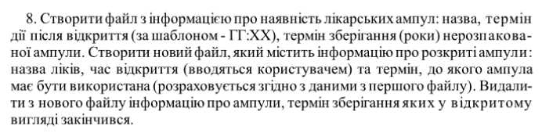

Постановка задачі: Заповнюємо структури зі списком ампул, після чого заповнюємо структуру з відкрітими. Переносимо їх дані в відповідні бінарні файли. Вказуємо час та переносимо в другий файл тількі ті ампули, що ще можна використовувати.

C++

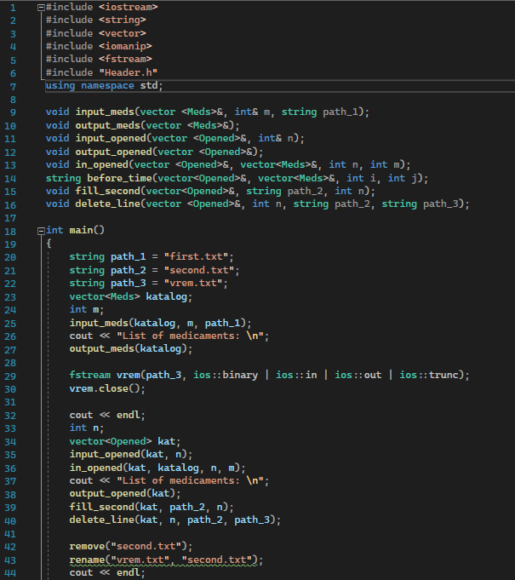

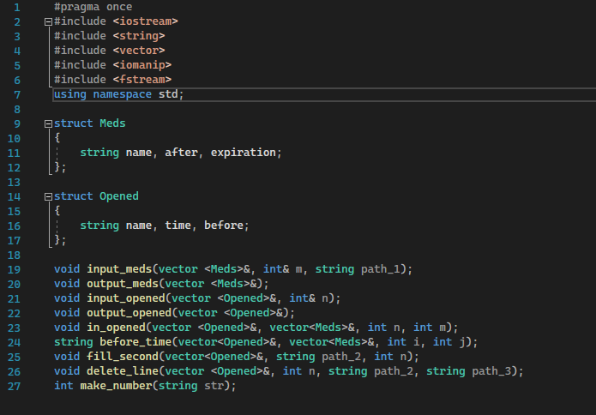

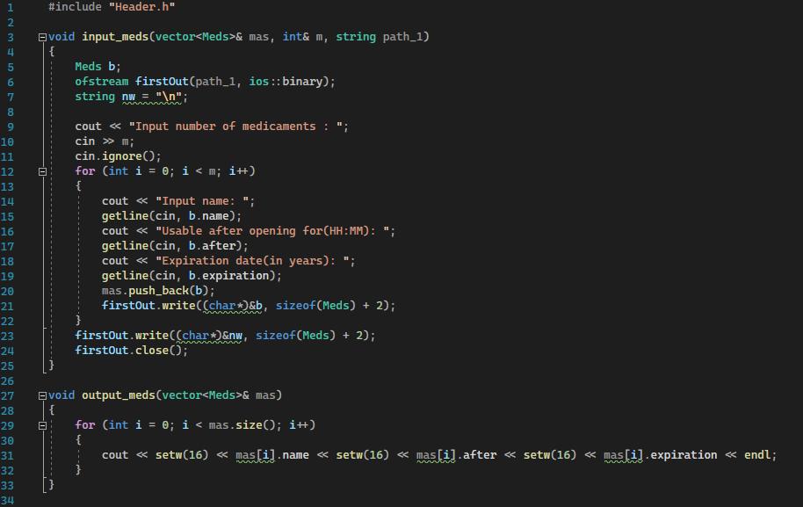

Підпрограми:

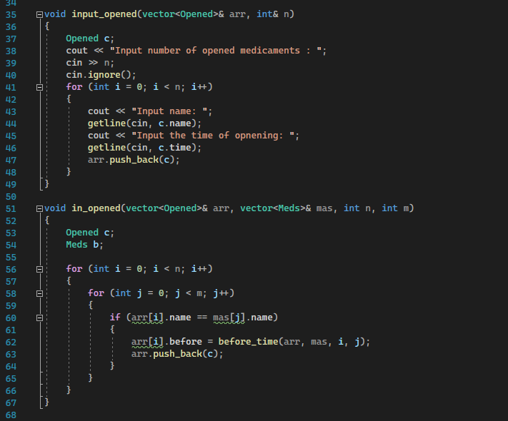





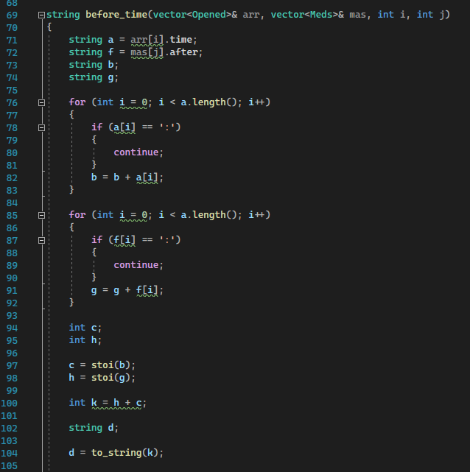

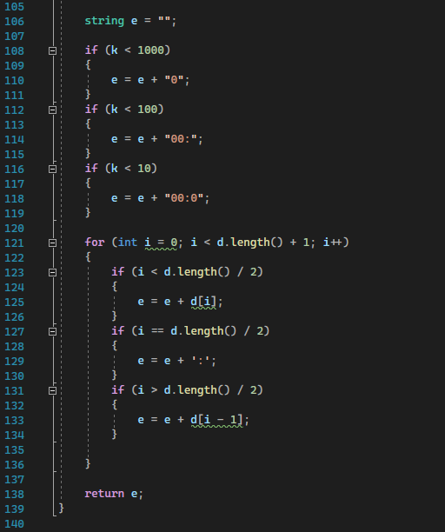

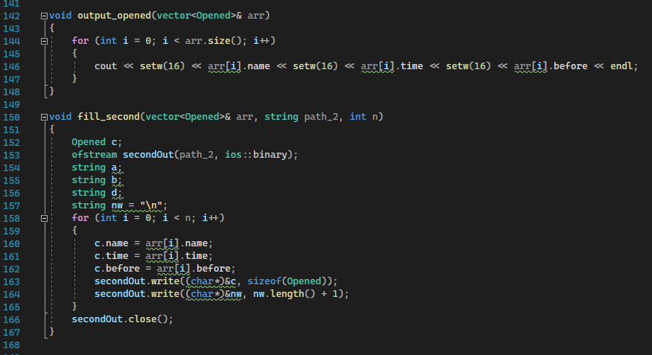

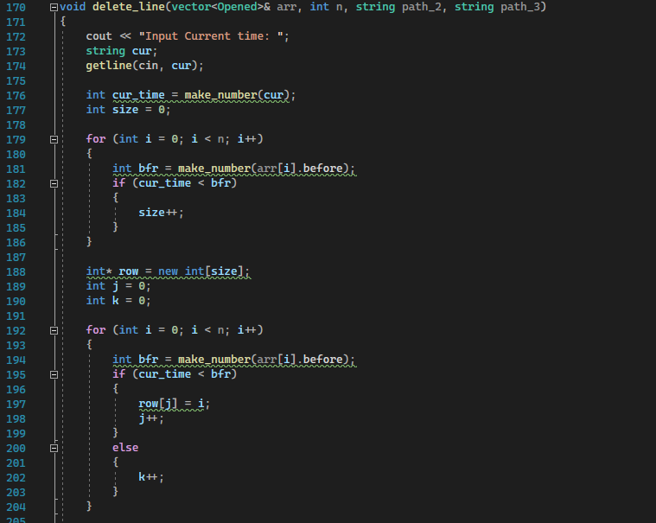

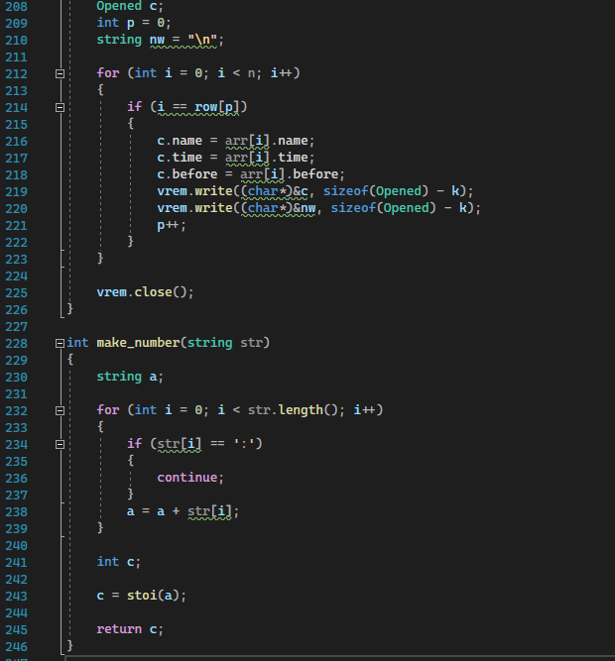

Висновок: Під час лабораторної роботи ми навчилися працювати з бінарними файлами. Програма створює, змінює і видаляє файли та виконує умови варіанту, отже вона працює правильно.